Hydref 2022

"Brwydr goncyrs – beth yw hynny?" Beth sydd wedi digwydd i'r gêm iard chwarae?

Concyrs bach, sgleiniog yw rhai o emau naturiol trysor yr hydref. Ar un adeg, mawr oedd y chwilio amdanynt, cyn eu paratoi am frwydr trwy eu pobi yn y ffwrn neu eu socian mewn finegr, yna eu rhoi ar linyn yn barod i’r iard chwarae. Gofynnwn yn awr pam mae un o'r gemau hynaf fel petai wedi mynd yn angof?
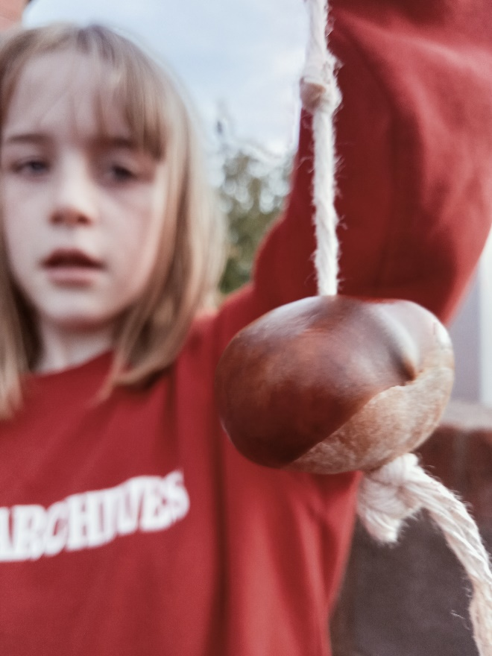
Pryderon iechyd a diogelwch bod yn rhaid i blant wisgo gogls i chwarae concyrs? Yn ôl yr Awdurdod Gweithredol Iechyd a Diogelwch, myth iechyd a diogelwch llwyr yw hwn. Penderfynodd un pennaeth, yn llawn bwriadau da, y dylai plant wisgo gogls diogelwch i chwarae concyrs. Wedi hynny mae'n debyg bod rhai ysgolion wedi gwahardd concyrs ar ‘seiliau iechyd a diogelwch’ neu wedi gorfodi dysgwyr i wisgo gogls. Dywed yr Awdurdod mai risg isel dros ben a dibwys sydd wrth chwarae concyrs, ac os yw dysgwyr yn taro ei gilydd yn fwriadol ar eu pennau â choncyrs, mai mater disgyblaeth yw hwnnw, nid iechyd a diogelwch.

Ai ni’r rhieni sydd ar fai? A’n bywydau beunyddiol yn llawer mwy prysur, a oes llai o amser gennym i oruchwylio ein plant yn pobi concyrs yn y ffwrn ac yn drilio tyllau ynddynt? Neu ydy dyfodiad y llechen a’r gemau cyfrifiadurol wedi golygu bod dysgwyr yn llai tebygol o droi cefn ar y sgrin a mynd i'r coed? Pam fyddai dysgwyr eisiau treulio amser yn chwilota tir gwlyb am goncer a hanner pan fydden nhw'n gallu troi eu dyfais ymlaen ac ymuno â’r byd chwarae digidol ar unwaith?

Galwn arnoch chi i gloddio'n ddwfn a datgelu eich plentyn mewnol. Llusgwch eich dysgwyr allan, ewch â nhw i chwilio am gastanwydden yn eich parc neu stryd leol ac anogwch nhw i fynd ar archwiliad hydrefol. A allan nhw ddod o hyd i'r concyr buddugol a fydd yn concro'r cyfan? Am bersonoliad o’r hydref, beth am gynnal twrnamaint goncyrs yn eich safle? Os oes angen i chi egluro rheolau’r gêm i’ch dysgwyr, mae gan yr Ymddiriedolaeth Genedlaethol ganllaw defnyddiol.

Chwilio am ragor o adnoddau dysgu, gwybodaeth neu ddata?

Cysylltwch ag: addysg@naturalresourceswales.gov.uk neu ewch i www.cyfoethnaturiol.cymru/dysgu
Am fformatau gwahanol; print bras neu ieithoedd gwahanol, cysylltwch ag:
ymholiadau@naturalresourceswales.gov.uk

0300 065 3000

